2024年度卫生专业技术资格考试安徽考区公告
根据卫生专业技术资格考试办公室有关通知，2024年度卫生专业技术资格考试定于2024年4月13日、14日、20日、21日举行，现将有关问题公告如下：
一、报名人员应符合《人力资源社会保障部 国家卫生健康委 国家中医药局关于深化卫生专业技术人员职称制度改革的指导意见》（http://www.mohrss.gov.cn/xxgk2020/fdzdgknr/zcfg/gfxwj/rcrs/202108/t20210804_420042.html）、《安徽省人民政府办公厅关于印发安徽省加快医学教育创新发展实施方案的通知》第十四条（https://www.ah.gov.cn/szf/zfgb/553956061.html）中规定的报名条件。
二、按照《国务院办公厅关于深化医教协同进一步医学教育改革与发展的意见》（国办发〔2017〕63号）有关规定，本科及以上学历毕业生取得住院医师规范化培训合格证书并到基层医疗卫生机构（乡镇卫生院、社区卫生服务机构，下同）工作的，可直接参加中级考试。
三、根据《中央应对疫情工作领导小组关于全面落实进一步保护关心爱护医务人员若干措施的通知》（国发明电〔2020〕5号）和《人力资源社会保障部办公厅关于做好新冠肺炎疫情防控一线专业技术人员职称工作的通知》（人社厅发〔2020〕23号）相关要求，经认定的参加新冠肺炎疫情防控的一线医务人员，在符合相应报名条件的基础上，晋升高一级职称可以提前一年申请参加卫生专业技术资格考试；对做出突出贡献，获得省部级以上表彰奖励的，晋升高一级职称可以直接申报参加考试。一线人员报考政策优惠只能享受一次。
四、在基层医疗卫生机构执业的医师、护师，可根据执业范围提前一年报考全科医学中级、全科医学（中医类）中级或社区护理中级专业。
五、报名参加2024年度的考试人员，取得学历和从事本专业工作年限计算均截止到2023年12月31日。因工作岗位变动，需报考现岗位专业类别的人员，在现岗位专业工作时间须满2年。报名条件中有关专业学历或学位的规定，是指国家教育、卫生健康行政部门认可的正规院校毕业学历或学位。自学考试、各类高等学校的远程教育（广播电视教育、函授教育、网络教育等）、学历文凭考试试点学校举办医学类专业、相关医学类专业、药学类专业的学历教育，参加卫生类相应专业技术资格考试报名，按照省教育厅、原省卫生厅《转发<教育部、卫生部关于举办高等医学教育的若干意见>的通知》（教秘〔2002〕558号）有关规定执行。中等医药卫生专业学历教育参加卫生类相应专业技术资格考试报名，按照原省卫生厅、省教育厅《关于加强我省中等医学教育管理有关问题的通知》（卫科秘〔2003〕122号）有关规定执行。
六、自2024年起，职业病学并入内科学专业，结核病学并入传染病学专业，职业卫生并入公共卫生专业，计划生育按专业内容分别并入妇产科和泌尿外科专业；中医护理并入护理学专业，同时在所有护理学专业考试中增加中医内容。自2024年起，专业目录中取消204、374、311、314、360、363专业代码。未列入目录的卫生管理（初级师）、公共卫生管理（中级）和医院管理（中级）等3个专业考试将另行公告。
七、凡报考《卫生专业技术资格考试专业目录》（附件1）中专业代码为301-365、392专业的人员，应具有相应专业执业医师资格，并在报名时提交相应专业执业医师资格证书和注册证书。凡报考专业代码为203、368-373专业的人员，应具有护士执业资格，并在报名时提交护士执业证书。
八、卫生专业技术资格考试相关专业科目成绩实行两年为一个周期的滚动管理办法，在连续两个考试年度内通过同一专业4个科目的考试，可取得该专业资格证书。对不同专业（含主亚专业）之间各科目的考试合格成绩，不得作为同一专业合并计算。已参加卫生专业技术资格部分科目考试的人员，在规定时限内报名参加剩余科目考试时必须使用原档案号。报考2023年度中医护理学（初级师、中级，专业代码分别为204、374）、结核病学、职业病学、计划生育、职业卫生（中级，专业代码分别为311、314、360、363）专业类别的人员通过部分科目的，在报考2024年度原专业并入专业时，保留2023年度通过科目成绩进行滚动管理，两年内通过四个科目的为考试合格，予以发放2024年度报考专业的资格证书。
九、护理学初级（师）专业采用纸笔考试，具体安排如下：
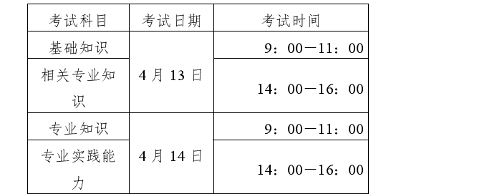
其他112个专业采用人机对话方式进行考试，具体安排如下：
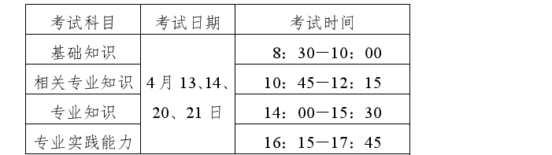
机考各专业的具体考试时间由国家卫生健康委人才交流服务中心根据报名情况另行公告。
十、考试报名包括网上预报名和现场确认两个阶段。2023年12月1日-14日期间，考生可登录国家卫生健康委人才交流服务中心网站（原中国卫生人才网www.21wecan.com）进行网上预报名（考生报名前，请认真阅读报考须知：https://www.21wecan.com/wsrcw/c100193/202311/1001407.shtml），并携带报名申报表（附件2）及相关证件材料（附件3），按照考点指定时间，到指定地点进行现场确认（附件4）。请考生关注所在省辖市卫生健康委网站发布的考试相关公告，以免因现场确认时间或地点调整，影响考试报名，未完成现场确认的考生无法参加资格审核。考生可在2024年1月26日以后登录报名系统查看资格审核结果。
2002年以后毕业的大专以上学历、且已通过报名系统学历验证的考生，本人签署《申报专业技术资格诚信承诺书》（附件5）后，现场确认时可不提供学历、学位证书原件及复印件，由用人单位对申报材料核实把关、签署审核意见、加盖单位公章。对违背诚信承诺、申报材料弄虚作假的申报人和用人单位予以严肃处理。
十一、2024年度卫生专业技术资格考试继续采取网上缴费，通过考区资格审核的考生于2024年1月29日-2月8日期间完成缴费，逾期未缴费视为放弃考试。成功缴费的考生于2024年4月1日-21日期间登录报名网站打印准考证，考生按照准考证上的时间和地点参加考试。
十二、中国香港、中国澳门、中国台湾居民以及持有中国《外国人永久居留证》的外籍人员参加卫生专业技术资格考试，按照《港澳台居民居住证申领发放办法》（国办发〔2018〕81号）、《中共中央组织部等25部门关于印发<外国人在中国永久居留享有相关待遇的办法>的通知》（人社部发〔2012〕53号）进行办理。
安徽省卫生健康委员会
2023年11月24日

